|  |  |
| --- | --- |
|  | **Министерство науки и высшего образования Российской Федерации**  **Федеральное государственное бюджетное образовательное учреждение**  **высшего образования**  **«Московский государственный технический университет**  **им. Н.Э. Баумана**  **(национальный исследовательский университет)»**  **(МГТУ им. Н.Э. Баумана)** |

ФАКУЛЬТЕТ: **Информатика и системы управления**

КАФЕДРА: **Компьютерные системы и сети (ИУ6)**

НАПРАВЛЕНИЕ ПОДГОТОВКИ: **9.03.03 Прикладная информатика**

**Отчет**

**по лабораторной работе №8-9**

**Тема:** Исследование среды управления Windows и реестра

**Дисциплина:** Операционные системы

|  |  |  |  |  |
| --- | --- | --- | --- | --- |
| Студент | ИУ6-54Б |  |  | Д.О. Кошенков |
|  | (группа) |  | (Подпись, дата) | (И.О. Фамилия) |
|  |  |  |  |  |
| Преподаватель |  |  |  |  |
|  |  |  | (Подпись, дата) | (И.О. Фамилия) |

Москва, 2024

1. Создать пользователя, группу, добавить пользователя в группу (если Ваша версия Windows позволяет это сделать).

Выполним настройку консоли. Откроем консоль mmc.

Далее добавим оснастку “Управление компьютером”

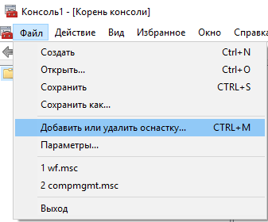

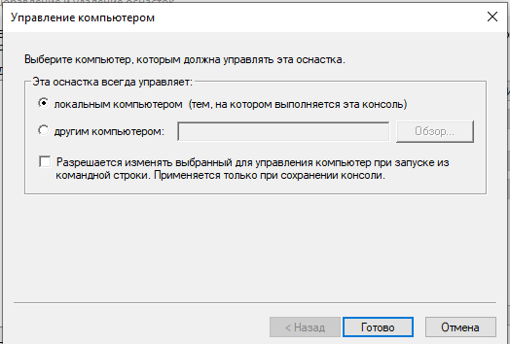

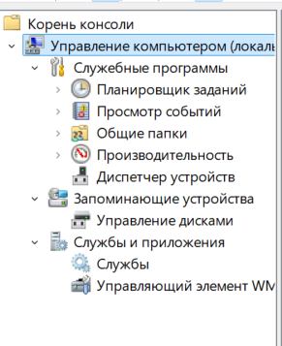

Теперь так же добавим остнастку ActiveX, выбрав в категории System Monitor Control.

Сохраним консоль и перейдем к созданию пользователя. Пользователя создадим с помощью добавленной оснастки.

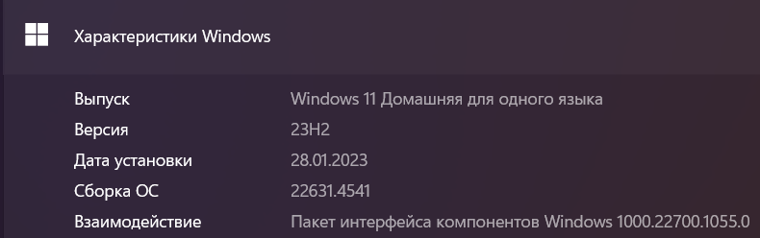

Версия Windows 11 Home, к сожалению сделать нельзя.

1. Добавить в планировщике задач задание, которое выводит на экран текст в заданное время.  
   После необходимо создать задачу в планировщике задач.

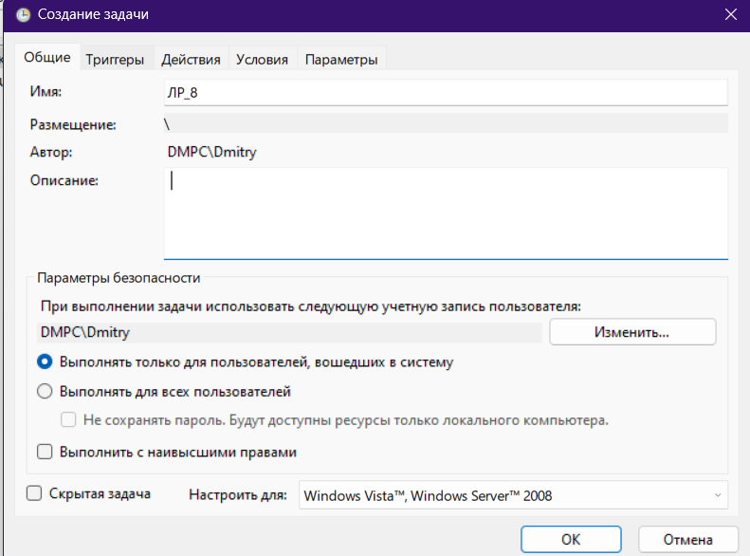

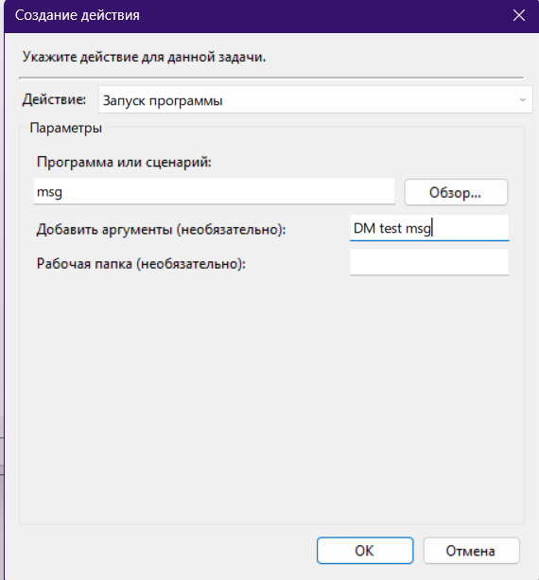

Для создания задачи необходимо задать триггеры, на которые будет срабатывать задача, и действия, которые будут выполняться при исполнении задачи.

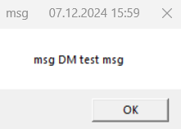

1. Выбрать один из параметров реестра, приведенный в методических указаниях. Сохранить соответствующий узел реестра в файл.

Для редактирования регистра необходимо использовать «Редактор регистра». Поскольку в методических материалах не было параметра для данной версии windows, был выбран параметр, отвечающий за цветовое окружение.

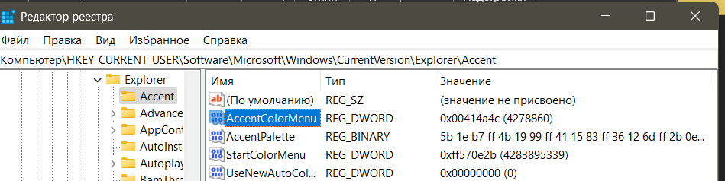

Изменить значение данного параметра.

Чтобы изменить значение необходимо выполнить в консоли от имени администратора команду reg.exe add “HKCU\SOFTWARE\Microsoft\Windows\CurrentVersion\Explorer\Accent” /v AccentColorMenu /t REG_DWORD /d 0x8b.



Восстановить старые значения в узле реестра из файла.

Чтобы скинуть значения необходимо использовать команду reg.exe delete "HKCU\SOFTWARE\Microsoft\Windows\CurrentVersion\Explorer\Accent" /f.

Продемонстрировать изменения, произошедшие в работе Windows.

